URBANA EVOLUCIJA BILJAKA

Čimbenici okoliša koji oblikuju selekciju na temelju životnih svojstava biljaka su zaista brojni - uključujući temperaturu, dostupnost vode, duljinu vegetacijske sezone, dostupnost hranjivih tvari i biotsku zajednicu - a razlikuju se, kako između urbanih i ruralnih sredina, tako i unutar urbanih sredina. Međutim, dok je proučavanje adaptivne evolucije životnih svojstava biljaka u urbanim sredinama još u ranoj fazi, studije koje su već sprovedene daju jasne dokaze o adaptivnoj divergenciji između urbanih i ruralnih biljnih populacija kroz njihovu fenologiju, plodnost te načine razmnožavanja i disperzije. Kroz ovaj ću članak nastojati dati pregled postojećih studija koje pružaju temelje za razumijevanje prilagodbe povijesti biljaka u urbanim sredinama te također ukazuju i na potencijalne smjerove daljnjih istraživanja.

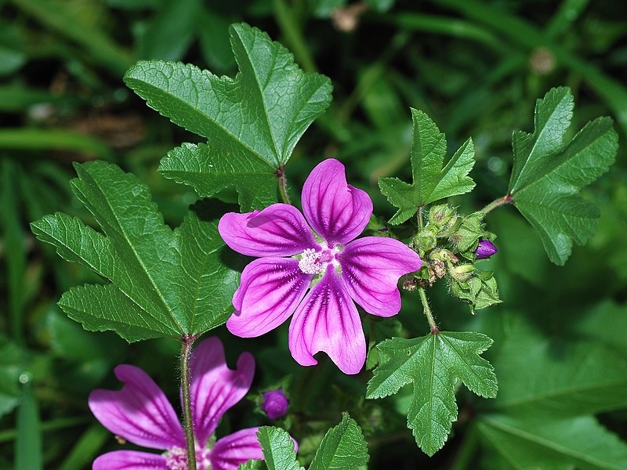

Naše – ljudske - akcije izazivaju i brojne prirodne reakcije koje mijenjaju svijet na dosad neviđene načine, uključujući klimatske promjene, fluktuacije zagađenja te promjene u samim staništima. Pritom je jedan od glavnih načina na koji smo modificirali svijet oko nas upravo izgradnja gradova koji prirodne površine i niše zamijenjuju asfaltom i visokim zgradama. Jedan od efekata takvih promjena je i stvaranje urbanih toplinskih otoka, pri čemu naši gradovi apsorbiraju velike količine topline podižući tako temperature svojih teritorija i za 4°C u usporedbi s okolnim selima. Prekrivanje tla vodonepropusnim materijalima poput asfalta također povećava i rizik od poplava uslijed jakih kiša koje u takvim situacijama redovno preplavljuju preopterećene odvodne sustave te izbijaju ponovno na ulice te, u najgorim slučajevima, u ljudske domove. Međutim, ovakvi negativni utjecaji hiper-urbanizacije također uzrokuju i nepremostive promjene u biljnim i životinjskim strukturama koje još uvijek nastoje preživjeti u gradovima. I tako, dok urbana područja mogu biti donekle korisna za određene vrste kao što su golubovi ili vrane, njihov utjecaj može itekako naškoditi drugima – naime, pokazalo se da onečišćenje zraka “zbunjuje” i uvelike ugrožava i insekte oprašivače!
No, čak i ukoliko smatrate da nas se to možda izravno ne tiče, onečišćenje zraka o kojem se ovih dana puno raspravljalo i na području Zagreba, svoj danak uzima također i ljudskom zdravlju. Konkretno, na globalnoj se razini procjenjuje da zagađenje zraka neposredno uzrokuje čak oko devet milijuna smrti godišnje. Gradovi tako postupno postaju zapravo sve izazovnija i ekstremnija staništa za sve – od biljaka preko životinja do nas, ljudi. Jedina razlika je u tome što ih mi ljudi još uvijek smatramo prednošću zbog blizine i povezanosti raznoraznih sadržaja. Pa ipak, sama srž života je neuništiva, život se bori i uspijeva na najnevjerojatnijim mjestima i u najnevjerojatnijim uvijetima! Ukoliko samo obratite pažnju na njega prilikom šetnje gradom, uočit ćete njegovu snagu, nepokolebljivost i volju! Bilo između betonskih ploča, na rubovima pločnika ili uz zidove, na svega centimetar ili manje nataložene prašine koju teško da uopće možemo nazvati “zemljom”, samonikle biljke samozatajno obznanjuju svoje prisuće tek onima koji žele vidjeti...Jer one, baš kao i životinje suočene s uništenjem svog prirodnog staništa, a putem nevjerojatne inteligencije genske evolucije, polako postaju sve prisutnije u gradovima.
Pa ipak, razlog zašto mislimo da su divlje vrste danas u porastu u urbanim područjima vjerojatno donekle leži i u činjenici da se naša percepcija gradova promijenila. Zapravo, divlje biljke i životinje su oduvijek tu i bore se za opstanak rame uz rame uz nas no jednostavno ih često nismo niti svjesni, budući da gradove uglavnom doživljavamo kao nekakva “civilizirana” (čitaj: sterilizirana) mjesta. Unatoč tome, bilo bi pogrešno misliti da su urbane sredine ikakvo, makar i djelomično rješenje za probleme očuvanja bioraznolikosti, posebice u zemljama gdje gradovi i poljoprivredna zemljišta čine većinu raspoloživih površina, a u kojima smo ujedno izgubili čak i do 75% biomase insekata samo u proteklih trideset godina!
O prilagodbi životinja opstanku u gradovima smo već dosta pisali no kako se pak biljke prilagođavaju urbanoj sredini?

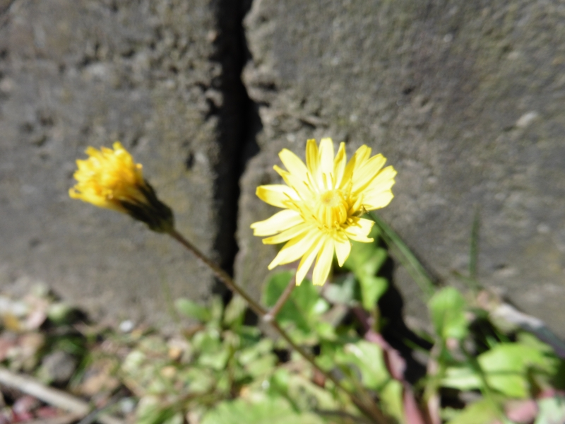
Dakle, određene se biljke mogu poprilično brzo prilagoditi specifičnim uvjetima u gradovima, koje karakteriziraju rastuće temperature, sve manja količina oprašivača i fragmentacija, tj. činjenica da su staništa biljaka u gradovima “razbijena” na male dijelove jer je tlo uglavnom betonsko. Uzmimo, primjerice, vrstu dimak (sveti dimak, Crepis sancta), divlju biljku koja raste na tlu u podnožju uličnog drveća. U takvoj situaciji, ova biljka zapravo baš i nema neke koristi od toga da rasprši svoje sjeme okolo budući da je vrlo vjerojatno da će ono završiti na betonu i biti izgubljeno. Stoga su pripadnice ove vrste koje žive u gradovima prisvojile zanimljivu strategiju. Naime, uspoređujući primjerke dimka u urbanim sredinama s populacijama sa sela, možemo primjetiti da je ova vrsta razvila dvije vrste sjemena: sitno sjeme koje vjetar lako raznosi i koje je specifično za biljke u ruralnim područjima te veliko sjeme koje pada bliže biljci i ne raspršuje se – odnosno pada izravno u podnožje same biljke na restriktiranom terenu. Ova se promjena u tipu gradskog sjemena iste vrste biljke pak dogodila kroz svega petnaest generacija unatrag, odnosno, u periodu od svega petnaest godina budući da se radi o jednogodišnjoj biljci. To je, dakle, možda jedan od najočitijih primjera onoga što je poznato pod pojmom “brze evolucije” tj. fenomena koji je otkriven tek u posljednjih tridesetak godina dok u onoj našoj “školskoj verziji” evolucije prirodnom selekcijom, dobri stari Darwin nije vjerovao da je tako brza prilagodba uopće moguća!
No, je li takva ubrzana evolucija vrsta baš uvijek dobra vijest?
Ne nužno. Svakako, na prvu biste mogli pomisliti da je dobro da biljke u takvim situacijama manje raspršuju svoje sjeme te na taj način ostvaruju veće potomstvo na restriktiranom području. Međutim, ukoliko dođe do masovnog izumiranja u gradu ili u bilo kojem drugom fragmentiranom staništu, što se može desiti primjerice kao posljedica kakve dugotrajne i jake suše (kakvima isto sve češće a priori svjedočimo), postoji i realna opasnost da jednostavno više neće ostati dovoljno sjemena za ponovnu kolonizaciju - upravo zato što će biljke izgubiti sposobnost da ga rasprše na široj osnovi! Što nadalje pak znači da kratkoročna evolucija ponekad nije nužno korisna na duži rok i u većim prostornim razmjerima.
E sad, sa svime ovime je direktno povezan i učinak smanjenja broja oprašivača na sustave oprašivanja biljaka. Pretpostavimo da se, kako bi preživjele, biljke prilagođavaju razmnožavanju bez oprašivača te razvijaju mehanizme samooplodnje (budući da su, općenito uzevši, hermafroditi). No, u tom slučaju dolazimo do još jednog gadnog problema budući da zaista postoje dokazi o prekidu interakcije između biljaka i oprašivača zbog povećanja stope samooplodnje biljaka! Ovo je pak podjednako zabrinjavajući trend jer, čak i ako pretpostavimo da su određeni toksikološki i sanitarni parametri po pitanju upotrebe pesticide i insekticida za oprašivače zadovoljeni u određenim poljoprivrednom okruženju – same im biljke možda više neće pružiti dovoljno hrane - što pak nadalje znači da se odnosi unutar samog ekosustava drastično mijenjaju. Štoviše, iako veća stopa samooplodnje kratkoročno zaista može spasiti biljke, nije nužno dugoročnija prednost za njihov globalni opstanak. Vidite, u evolucijskim razmjerima, vrste koje su usvojile isključivo sustave samooplodnje, nikada nisu imale baš neku svijetlu budućnost. Drugim riječima, takva bi strategija dugoročnije mogla značiti i njihovu propast.
Ukratko, iz svega navedenog možete primjetiti da je upravo proučavanje prilagodbe biljaka u urbanim sredinama vrlo poučno i s lokalnog, i s globalnog gledišta. Pritom ne mislim da gradove trebamo promatrati kao specifične ekosustave, već prije kao svojevrsni ekološki model za proučavanje općenitijih pitanja jer upravo značajke urbanih sredina možemo koristiti za razumijevanje nekih možda dalekosežnijih procesa i promjena. Da vam ovo malo pokušam pojasniti - budući da je u gradskim središtima generalno uvijek toplije naspram temperature zraka u staništima u prigradskim ili ruralnim sredinama, gradovi nam mogu poslužiti i kao svojevrsni model predviđanja posljedica globalnog zatopljenja. U većini gradova su temperature prosječno oko 3 stupnja više u centru negoli u okolici, što od prilike odgovara prognozama za 2030. u čitavoj našoj regiji. Stoga koristim ovaj temperaturni gradijent kako bih vam možda dala malo bolju predodžbu o tome kako se biljke prilagođavaju klimatskim promjenama.
Gradovi nam također mogu pomoći i u razumijevanju drugih ekosustava pogođenih fragmentacijom staništa jer ponekad odražavaju i neke prirodne situacije. Tako, na primjer, postoje sličnosti između vrste Crepis sancta u njihovim urbanim staništima i određenih vrsta otočne flore proučavane od strane botaničara još tamo negdje 1960-ih. Doduše, otoci su daleko veći od “otočića vegetacije” uz naše siroto gradsko drveče, no situacija odnosno zaključak same evolucije u svezi s raspršivanjem sjemena određene lokalne vrste je isti: ako sjeme bude prelagano, past će u morsku vodu!

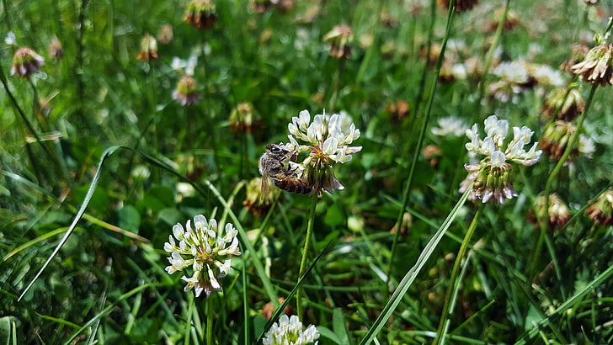
Nadalje, dok su se ove studije usredotočile na manja područja koja možda neće biti reprezentativna za procese diljem svijeta, znanstvenici su se okrenuli i jednoj globalno rasprostranjenoj biljci – našoj sveprisutnoj bijeloj djetelini - kao modelu repliciranja selekcijskog pritiska u vrlo širokim, zaista globalnim razmjerima. I, što su otkrili? Da se izvanredne a vrlo slične prilagodbe ponavljaju diljem svijeta! Vidite, nakon poziva na društvenim mrežama koji se brzo proširio cijelim našim plavetnim globusom, znanstvenici su prikupili preko 110.000 uzoraka bijele djeteline iz 160 gradova u 26 zemalja, što je potom dopunjeno informacijama o okolišu u kojem su djeteline pronađene.
Pritom su istraživače posebno zanimali geni povezani sa sposobnošću bijele djeteline da proizvodi cijanovodik. Ovaj toksin inače biljka proizvodi nakon što je oštećena, barem sve dok ima aktivirana dva specifična gena. Međutim, smanjeni broj biljojeda u urbanom okruženju omogućio je biljci da proizvodi manje cijanida koji se inače koristio za njihovu obranu, da bi se pak istovremeno prilagođavala na jednu noviju opasnost - ograničenije zaliha vode u svom staništu. U tom su procesu mnoge biljke čak potpuno izgubile sposobnost proizvodnje cijanida, da bi se energija ušteđena ne-proizvodnjom istraživanog spoja preusmijerila na postizanje veće tolerancije djeteline na sve stresnije, toplije i suše uvjete okoliša. Pretpostavljate, analiza skupa podataka otkrila je da je sposobnost proizvodnje toksina djeteline izravno povezana s njenom udaljenošću od središta grada, pri čemu je vjerojatnost da će ga proizvesti djetelina u središtu gotovo upola manja ili čak nepostojeća u odnosu spram uzoraka prikupljenih u ruralnim sredinama. Ovaj je trend konkretno manifestiralo čak 40% gradova, neovisno o tome da li se radilo o gradovima u kojima je bijela djetelina bila samonikla domaća biljka, ili o onima u koje je uvezena. Ujedno, ovaj se trend ne može objasniti promjenama u genetskoj raznolikosti ili pak nedostatkom fluidnosti gena, ali bi se itekako mogao objasniti upravo pritiscima selekcije.
Pritom je osnovni zahtjev u urbanim područjima upravo (ne)dostupnost vode, koja je odgovorna za oko 11% varijacija između uzoraka iz urbanih i ruralnih područja uočenih tijekom analize. Da sumiram - gradovi s višom razinom vegetacije, a time i više biljojednih vrsti, vjerojatnije će imati jaču selekciju za gene odgovorne za proizvodnju cijanida nego li gradovi s manje vegetacije.
Stvari su, dakle, takve kakve jesu i neupitno smo uzrokovali duboke i znatne promijene u biologiji, fiziologiji i patologiji svih ekosustava no vjerojatno najvažnije pitanje koje mogu provući kroz ovaj tekst glasi: kako i da li gradove možemo učiniti ipak više “nature-friendly” staništima?
Prije svega, izbjegavanjem totalne asfaltizacije površina danas toliko popularne kod novogradnje! Jer, ukoliko želimo vidjeti prirodne procese u gradovima, prije svega moramo dopustiti mehanizme kolonizacije, reprodukcije i td. Zapravo, tijekom posljednjih nekoliko godina čak i jest došlo do stanovitih promjena u načinu upravljanja biljnim vrstama u urbanim središtima zapadnoeuropskih zemalja u smislu da su u donedavnoj prošlosti u modi bile uredno potkresane gredice i “sterilizirani” travnjaci, dok je sad divljim biljkama dato daleko više slobode. Takozvanom “korovu” odnosno samonikloj vegetaciji konačno je dano da raste, što je nakon iscrpnih kampanji o potrebi zaštite oprašivača, postupno prihvaćeno i među lokalnim stanovništvom. Štoviše, u mnogim dijelovima Francuske i Švicarske, na primjer, novi je trend poticati prirodne procese, s inicijativama koje sada teže biti manje intervencionističke. Možda je najbolji primjer za ovakav model kasna košnja, koja ne samo da omogućuje reprodukciju biljaka i tako potiče oprašivače, već također omogućuje ishranu biljojedima drugih vrsta. Time se, nadalje, potiče bioraznolikost u gradovima općenito.
Međutim…kod nas su stvari, na žalost, još uvijek na nivou asfalta za što veći parking ispred ogromnih, bezdušnih zgrada s nekoliko metara travnjaka ispred, na koji puca nimalo spektakularan pogled s nečijeg balkona. Travnjaci kao da nam se, posebice u novijim kvartovima, natječu u tome koji će biti monotoniji i podšišaniji a, budući da su uzgojeni na centimetru kemijski kondicionirane “crnice”, ujedno eliminiraju i svaku šansu za život ičemu drugome do li sebi samima. To je razlog zašto ih kontinuirano nazivam “sterilnima”.
Ukratko, treba nam još puno ekološke svijesnosti da bismo životu oko sebe dali barem kakvu-takvu šansu, pa čak možda i na vlastitu ruku posadili kakvo drvo ili grm, bez one naše neosnovane bojazni od zujećih i letećih objekata poput kukaca ili ptica...
Zapravo, čak niti ne moramo saditi nešto…samo mu dopustimo da postoji.
Dopustimo da postoji život!
Ivana Janković,
Croatian Wildlife Research and Conservation Society

